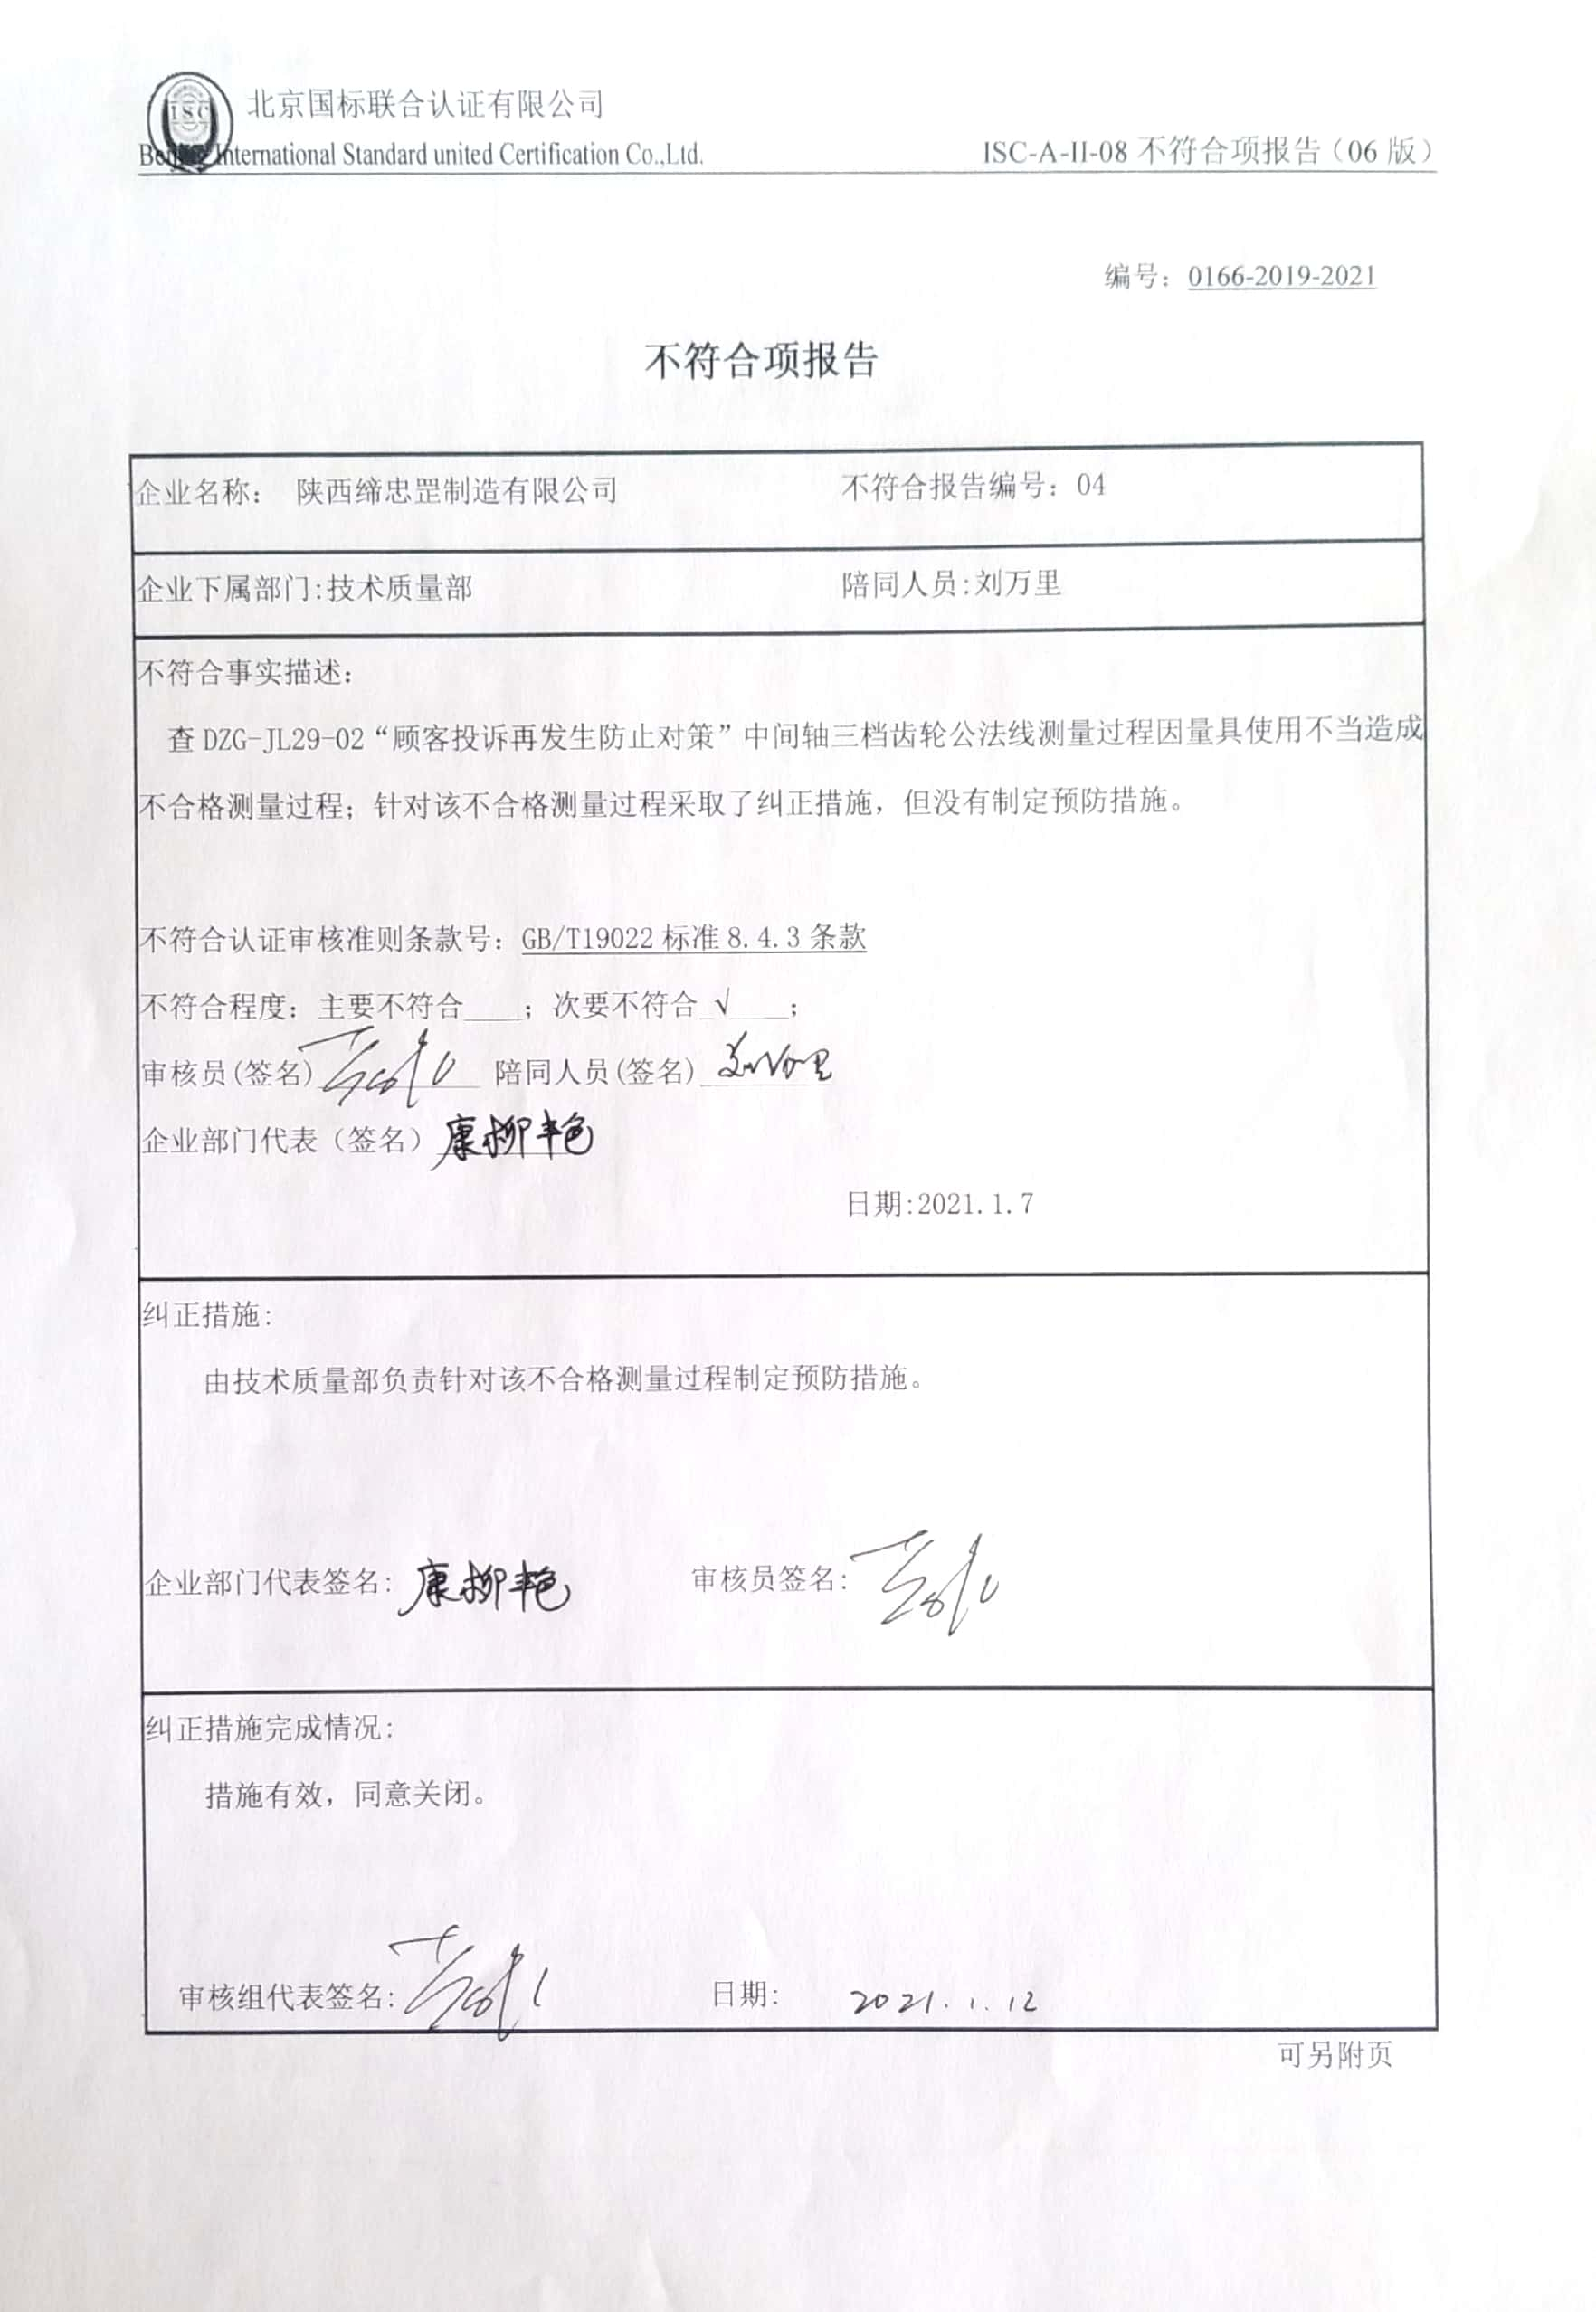
编号：0166-2019-2021
不符合项报告
企业名称： 陕西缔忠罡制造有限公司 不符合报告编号：04
企业下属部门:技术质量部 陪同人员:刘万里
不符合事实描述：
查DZG-JL29-02“顾客投诉再发生防止对策”中间轴三档齿轮公法线测量过程因量具使用不当造成不合格测量过程；针对该不合格测量过程采取了纠正措施，但没有制定预防措施。

不符合认证审核准则条款号：GB/T19022标准8.4.3条款
不符合程度：主要不符合____；次要不符合_√____；
审核员(签名)___________ 陪同人员(签名)_________
企业部门代表（签名）_________
日期:2021.1.7
纠正措施:
由技术质量部负责针对该不合格测量过程制定预防措施。

企业部门代表签名: 审核员签名:
纠正措施完成情况:
措施有效，同意关闭。

审核组代表签名: 日期:
可另附页

